拖拉机北斗导航与自动驾驶系统

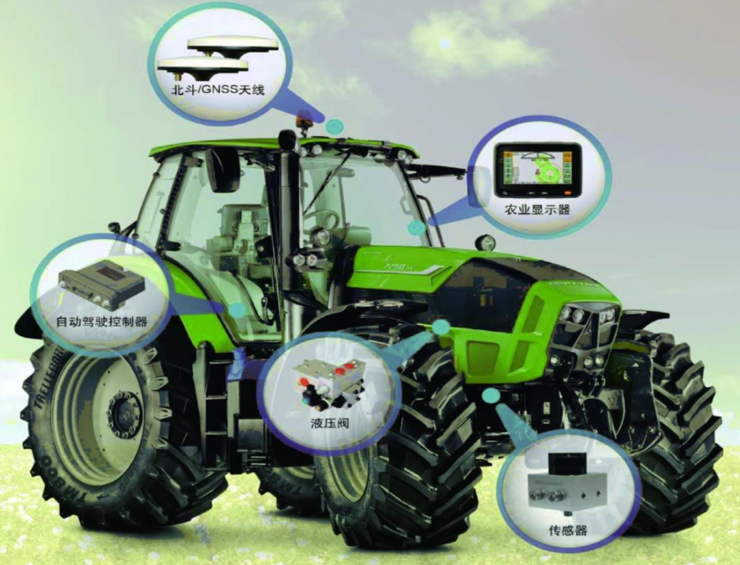

北斗导航与自动驾驶系统简介
随着我国高新技术的应用和电子信息技术的渗透，以及现代化精细农业的要求和农机高科技技术的迅速发展。农机GPS卫星定位和自动导航驾驶已成为现代化大农业的一个重要组成部分。在播种、施肥、洒药、收获、整地、起垄等许多农机作业项目上发挥着重要的作用，并有着广阔的发展前景。

1 系统的组成和工作原理
1.1 系统组成：主要有导航光靶、方向传感器、通信模块、导航控制器、液压控制器等。
导航光耙:接收GPS的定位信号,在设定导航线后,根据机组作业幅宽进行自动直线导航。技术特点是在没有作业导航图的情况下可在作业中生成导航线，在GPS的定位下可对农机田间直线行走作业做**引导，使机组作业不重不漏，并具有作业面积计算统计等功能。
方向传感器：向导航控制器发送**的转角信息。
通信模块：接收基站的差分数据。
导航控制器：自动驾驶系统的**通过接收GPS的定位信息和方向传感器的转角信息向液压系统发送指令。
液压控制器:液压控制器根据导航控制器发送的指令，改变油箱的流量和流向，保证农机按照设定的路线行驶。
1.2 工作原理
在导航光靶上设定车辆行走线，设置导航模式，直线或者曲线。通过接收基站差分数据，实现厘米级的卫星定位，实时向向控制器发射的定位信息。方向传感器实时向控制器发送车轮的运动方向。导航控制器根据卫星定位的坐标及车轮的转动情况，实时向液压控制阀发送指令，通过控制液压系统油量的流量和流向，控制车辆的行驶，确保车辆按照导航光耙设定的路线行驶。
2 实际作业情况
2.1 提高土地利用率。
该系统的基站设在农场农机管理服务中心，设备要求24小时工作，基站的覆盖半径可达50KM，可以覆盖全场地号的作业面积，满足农场农机田间作业要求。农机使用自动驾驶系统进行起垄、播种、洒药、整地等作业时，结合线之间的偏差和千米直线度偏差可以控制在2.5厘米，减少农作物生产投入成本，并且可以提高农艺作业质量，避免作业过程产生的“重漏”现象。降低生产成本，提高土地利用率，增加了经济效益。
2.2 提高机车时间利用率和作业质量
该系统提高了机车的操作性能，延长了作业时间，可以实现夜间播种作业大大提高了机车的出勤率和时间利用率。同时这套系统可以减轻驾驶操作人员的劳动强度，在作业过程中，驾驶操作人员不需要驾驶方向盘，可以用更多的时间注意观察农具的工作状况，有利于提高田间作业质量。
2.3 地形适应性较强
该系统可以用于平地或坡地，控制器的地形补偿技术不断修正和补偿农机具的俯仰、翻滚姿态，达到**导航驾驶的目的。
以起垄作业为例：传统的起垄作业依靠驾驶员的自身经验，在直线度和结合线的精度上很难得到保证，尤其在地块的面积和坡度较大的情况下，偏航的情况在所难免，作业时的重漏和结合线偏差过大现象，直接造成生产成本的加大和地块利用效率的降低。利用这套系统就可以避免以上现象的发生。同时该系统还具有作业状况实时记录、作业面积计算统计等功能。这些都比传统农机作业占据优势。
2.4 合理调配机车
通过GPS卫星定位，可以实时掌握机车的田间作业情况，包括机车的作业地号、作业速度等信息，并将实时作业情况通过信息中心的大屏幕显示出来，使农机管理人员随时根据机车田间作业情况，科学合理的对全场机车作业进行统一指挥和调度。

3 注意的几点事项
3.1 AB线一定要按农场要求设定距林带的距离，具体距离根据地号实际情况尽可能保持与林带平行，才能做到充分利用土地，不浪费并且达到标准作业。
3.2 多车在同一地号利用自动驾驶系统进行相同作业时，车与车之间的AB线必须平行才能确保作业质量达到不漏或不重的目地。
3.3 使用自动驾驶时，需加速时，较好先适当少减点油，在加档后，再把油门缓慢加大到需要的位置，这样能确保作业的直线度，需要减速时，较好先加油再减档，只有正确的操作机车，才能不影响作业的直线度。
3.4 利用自动驾驶进行悬挂农具作业时，较好慢些前行，上线后，再缓慢倒到地头确定入堑后再放下农具作业。利用自动驾驶进行拖挂作业时，较好人工驾驶上线后，再用自动驾驶，这样即省车和农具，也能确保安全作业，避免意外事故发生。
3.5 利用自动驾驶作业时，坚决不能睡觉或注意力不集中，以免发生安全事故。
3.6★要求配套在线教育课程开放平台（提供演示视频）:
1、本系统是互通教学多元化管理平台，将用户传统的各个平台系统实施整合，集中互通管理，解决多平台、多账号难以管理、数据库分散无法集中统计等问题。系统包含了：在线教务管理系统、在线课程资源管理平台、在线习题库平台、在线考试考核平台、线上视频课程管理平台及线上虚拟仿真教学管理平台，真正意义的一站互通数据集中统计！
2、课程资源：多个微课视频实拍采集教学视频素材，后期影视包装，片头10秒左右，片尾5秒左右，视频尺寸不低于1920*1080，视频格式MP4、FLV等；多个虚拟仿真内容采用unity引擎开发，在pc端win系统上运行（win7、win8、win10，注不包含win xp）软件。
▲要求提供在线教育课程开放平台软件来源证明文件,原件备查。

3.7技术指标
项目 | 单位 | 设计值
型号 | / | 北斗高精度农机自动驾驶系统
转向控制型式 | / | 液压电磁阀控制
车载计算机处理器型号 | / | i.MX6
车载计算机内存 | GB | 1
车载计算机硬盘 | GB | 8
车载计算机操作系统及软件版本 | / | 安卓4.5
车载计算机显示分辨率 | / | 800×480(7英寸)
车载计算机接口信息 | / | 30pin汽车接口
车载计算机数据输入输出协议 | / | 通用串口协议；CAN总线协议；100M以太网
卫星接收机类型及频点 | / | 多星多频GPS： L1 C/A 、L2E、 L2C、L5GLONASS： L1 C/A、 L1 P 、L2C/A、L2 P,SBAS：L1 C/A、L5,Galileo:L1 BOC、E5A、E5B、E5AltBOC2,QZSS：L1 C/A、L1 SAIF、L2C、L5,BDS：B1、B2/B1、B3
卫星接收机主板固件版本 | / | 1.4-10707
卫星接收机通道数 | / | 220
卫星接收机接口种类 | / | 48pin汽车接口
卫星接收机差分类型 | / | CMR、RTCM2.0、 RTCM 3.0、RTCM 3.2等
卫星接收机数据更新率 | Hz | ≤50
卫星接收机接收天线型式 | / | 集成天线
转向控制系统角度传感器型号规格 | / | WAS-3106
液压阀型号规格 | / | HT800946
转向控制器主板固件版本 | / | V1.6.0
移动机站信号覆盖范围 | km | ≥5
固定基站信号覆盖范围 | km | ≥15
基站无线电发射设备频率 | MHz | 223～235
移动基站无线电发射设备功率 | W | 5
固定基站无线电发射设备功率 | W | 25
集成部分组成 | / | 卫星天线、卫星接收机、控制器集成

3.8系统组件
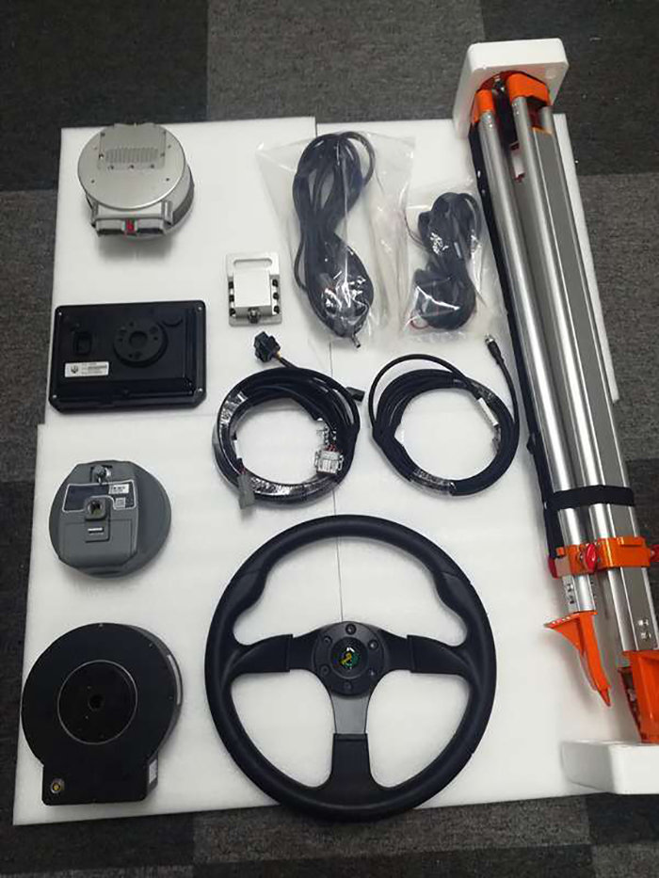

卫星导航终端
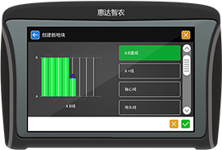
- 简洁的用户操作和查看的界面
- IP65防护级工业终端，防水防尘防震动
- 8英寸高亮度显示器，阳光下清晰可见
- -40～70℃宽温度范围，适合特殊地区及极端环境作业
- 提供导航、驾驶和精准农业功能显示器
- 通过连接高精度卫星输入设备
行车控制器
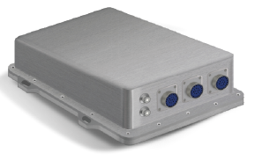
- 自动控制车辆转向系统是整个自动驾驶系统中最核心设备
- 内置3D陀螺仪和加速计，组合惯性导航技术，提高导航精度
- PID控制、闭环控制、液压控制及转向控制等多种算法
- 防水、防尘、防震设计坚固耐用
- 感知车身姿态，进入自动修正模式
- 支持AB直线、曲线和圆形曲线等多种作业模式
北斗/GNSS接收机
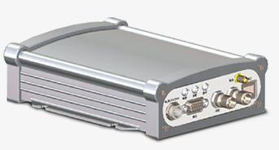
- 高精度北斗/GNSS定位定向性接收机
- 支持北斗/GPS/GLONASS/Galileo/SBAS
- 支持配置成固定式和便携式差分基准站
- 接收灵敏度高提高车辆定位导航精度
- 实时输出高精度的RTK差分数据
- 提高自动驾驶作业精度的关键设备
北斗/GNSS天线
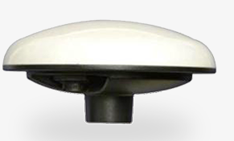
- 卫星接收天线采用高增益惰性多频天线
- 支持中国北斗/GPS/GLONASS/Galileo多种卫星
- 接收灵敏度高，接收信号能力强
- 设计结构坚固、防水防尘抗震、耐高低温
液压阀
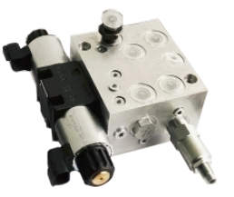
- 液压控制系统进行能量的转换、传递和控制
- 保证拖拉机始终按设定路线行驶
- 合金材质，操控灵活，工作时冲击和振动小，噪声小
- 根据控制单元发送的指令，实时控制液压流量和流向
角度传感器
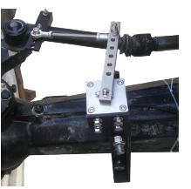
- 检测车辆前轮左右转向角度反馈给控制器
- 用于矫正和提高车辆直线行驶精度
- 采用铝合金材料，保证车辆前轴和角度传感器的刚性连接
- 保证检测的角度数据和实际车轮转向角度相符

